**SUXESTIÓNS 3.III.2024**

**SUXESTIÓNS PASTORAIS**

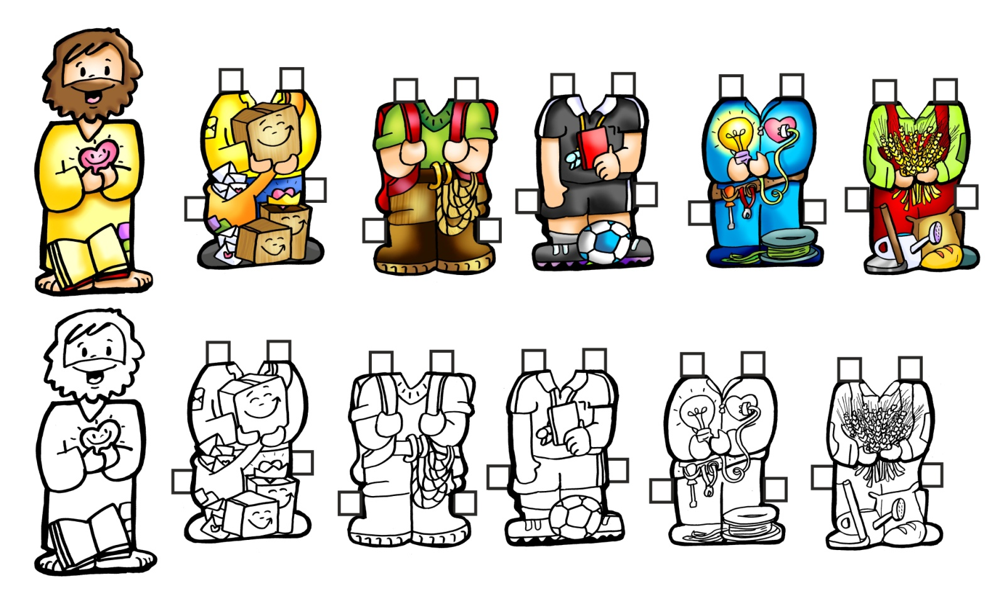- Seguindo o tema dos oficios *poderiamos colocar a mensaxe deste día con diferentes utensilios do árbitro: chifro, tarxetas, camiseta escura, balón. Tamén podemos colorear o debuxo do árbitro desta semana e cantar xuntos “Xesús, o Mestre”: https://youtu.be/LKbp8N6puBU?se=3P8R8mJ3GWhNKIkM –*

Durante tres domingos leremos o **evanxeo non de Marcos,** senón de Xoán, con tres textos do evanxeo que fan referencia á morte de Xesús: o templo, a serpe e o gran de trigo.

- A primeira lectura fala dos **mandamentos de Moisés**, poderiamos destacar a vida que nos traen e o esforzo que debemos facer por vivilos para construír un mundo mellor.

- Podemos dividir unha **cartolina** en dúas partes iguais por unha liña vertical: Na esquerda escribimos os 10 mandamentos uno debaixo doutro. Na dereita escribimos o contrario de cada mandamento (os non-mandamentos). Logo convidámolos a imaxinarse un mundo de cada maneira e que digan cal prefiren----. O dous mandamentos ou o dous non mandamentos. No momento do perdón podemos fixarnos nos non-mandamentos. Os mandamentos podemos traballalos tamén con Catequizis 15: os mandamentos: https://www.youtube.com/watch?v=zMaovEUjFgQ&t=99s

[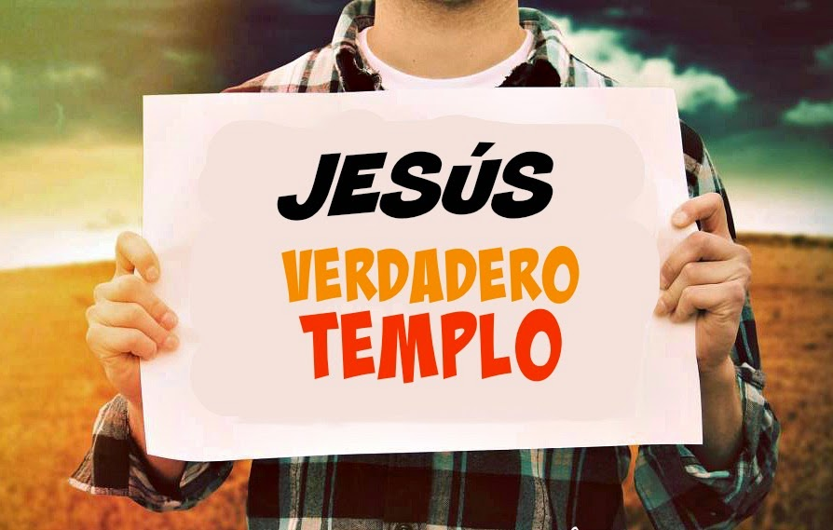](http://2.bp.blogspot.com/-gxncbHewW2Q/VF40VJVp52I/AAAAAAAAD4o/IUpbq_g0ux4/s1600/jesus1.jpg)- Hoxe poderiamos destacar os **lugares importantes do templo**, as posturas, os xestos, que facer ao entrar, como facer unha visita a Xesús. Chega 5 minutos antes para poder saudar a Xesús, participar no ensaio de cancións. Aprende a “saber estar” no templo: persígnate ao entrar, fai xenuflexión, axeónllate un momento saudando a Xesús e a María. Trata de participar respondendo nas celebracións, cantando, ofrecéndote a ler, gardando silencio, prestando atención… Aprende a coñecer os lugares importantes do templo, os xestos, as posturas… Saúda a Xesús, persígnate, ao pasar diante dun templo, acompaña un tempiño a Xesús.

- Dedica un pouco de tempo para ver que sobra na túa vida, que cambiar. Prepara unha boa confesión. Poderiámonos valer do debuxo dunha papeleira na que imos botando o malo da nosa vida.

- Cantamos: “Deus está aquí, Cindy Barreira:   
<https://www.youtube.com/watch?v=eik8ed3V__s>

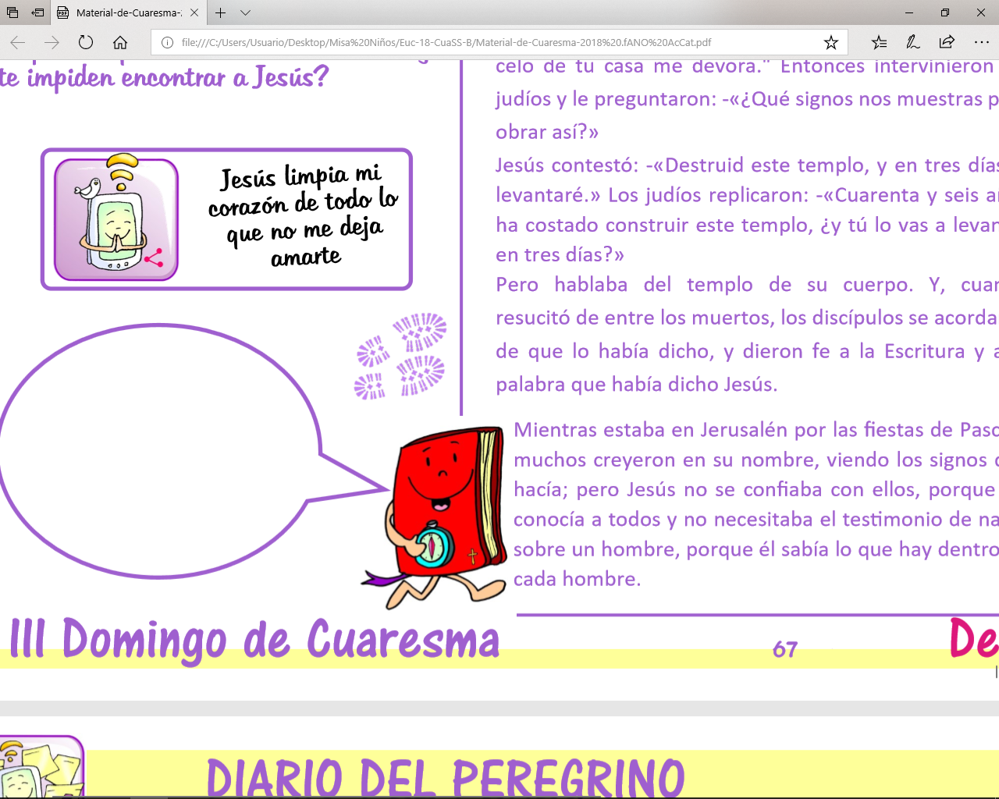- Podemos continuar iniciando a eucaristía cantando con xestos a canción “Corenta días camiñando” do Grupo Ixcis: <https://www.youtube.com/watch?v=WiSWRZkem5Q>

- Enviade aos vosos compañeiros por whatsapp o debuxo que está ao lado.

- Podemos poñer diante do altar un cartel dun corazón vermello tapado por anacos de papel que poña o que queremos limpar del: egoísmo, envexa, preguiza, violencia, enfados, esquecemento de Deus…

No momento de perdón imos retirando estas palabras. Pódese colocar unha inscrición: “Levádevos isto de aquí”. Pódese dicir: *“Ofrecemos a Xesús o noso desexo de purificar, neste tempo de Coresma, o noso corazón que é casa de Deus e preparalo para a gran festa da resurrección de Xesús”.*

**VÍDEOS 3º domingo de Coresma-B, Xoán 2, 13-25: O templo de Xerusalén**

- Xn. 22,13-25, Fundación Ramón Pané, película:

<https://youtu.be/wCzuBQHLiug>

- Xesús purifica o templo, película: <http://youtu.be/OCGPbNKFP7Y>

- Xesús expulsa do Templo os mercadores, película: <https://youtu.be/NWrJ3muyQ8g>

- Xesús bota os mercadores do templo, película: <https://youtu.be/lB3vTP_eCGQ>

- Mercadores do templo, película: <http://youtu.be/4TBtYOupYSY>

- Xesús purifica o templo, debuxos <https://youtu.be/sTJ9EgovnGY>

- Unha casa nova, Quero ver 2012, reflexión:

<https://youtu.be/q7Ph12WgNDU>

- Gratuidade que reúne, Verbo Divino 2015, reflexión:

<https://youtu.be/dYkbZI6hCSk>

- Trampantoxo, Quero ver 2018, reflexión: <https://youtu.be/Ce2xLIUnWaY>

- Testemuños de vida, Verbo Divino 2021, reflexión:

<https://youtu.be/rZyG6PR-vhE>

- Camiños de conversión, Verbo Divino 2024, reflexión: <https://youtu.be/hW17bOMglYg>

- Domingo 3º Cor-B, explicación “Cosas de Dios”: <https://youtu.be/pDFjtnX_OAo>

- La casa de mi Padre, canción de Javier Brú: <https://youtu.be/yc-oFgZV20A>

- Dios está aquí, Cindy Barrera:  [https://youtu.be/watch?v=eik8ed3V__s](%20https://youtu.be/watch?v=eik8ed3V__s)

- E Pedriño foise (para preparar la confesión):

<https://www.youtube.com/watch?v=2s37Ym0jS5Y>

- Evanxeo en linguaxe de signos: <https://youtu.be/DWunb620goA> <https://youtu.be/CZrUGzDALEs>

**QUERO SER COMA UNHA CASA**

Señor, eu quero ser como unha casa,

pedirche ser un templo cústame moito.

Quixese ser unha casa na que as contraventás abertas

serían os meus brazos para acoller os que están sos,

para soster os que tropezan

para abrazar os que quero,

para rezarche a ti, Señor.

As xanelas abertas serían os meus ollos…

para descubrir mellor os que me rodean,

para distinguir mellor os que andan perdidos

polos labirintos das súas preocupacións,

para marabillarme máis da túa confianza, Señor…

A porta sería o meu corazón… alixeirado de todo o que lle estorba, dispoñible para todos, e para todas as súas palabras,

disposto a dicirche, Señor:

***Esta é a miña casa de oración!***

